T-Stück Adapter für Rapid 45-2 2-zügig 190x52x56, PC/ABS, lichtgrau, 7035

OBO Bettermann

Eigenschaften

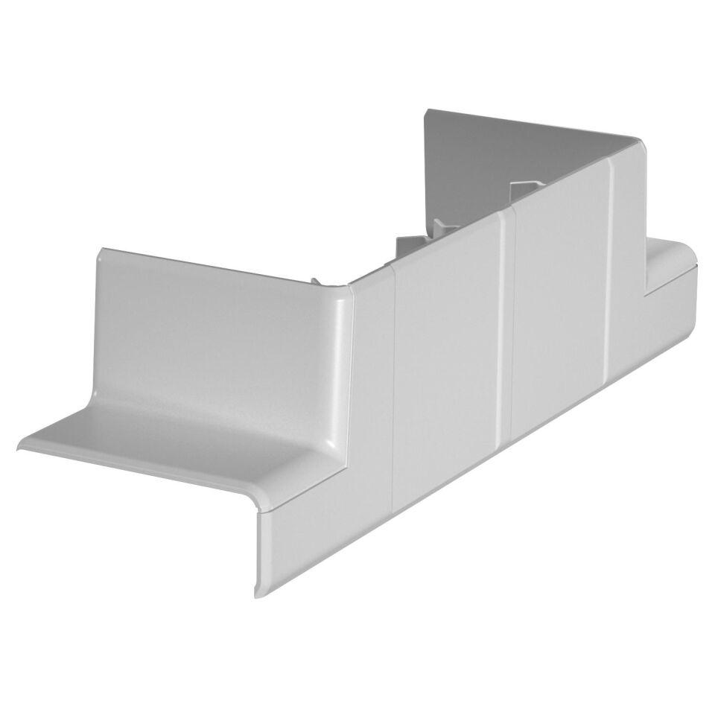

GTIN:

4012196419821

HAN:

6113302

Farbton

grau

Werkstoff

Kunststoff

Breite (mm)

52,00

Tiefe (mm)

55,50

RAL-Nummer

7035

Schlagfestigkeit

IK08

Schutzart (IP)

IP40

Breite des Abzweigs (m)

0,13

Einsatztemperatur (°C)

-15,00 - 60,00

Oberteilbreite 2

0 mm

Oberteilbreite 3

0 mm

Oberteilbreite 1

0 mm

Ausführung

Haubenformteil